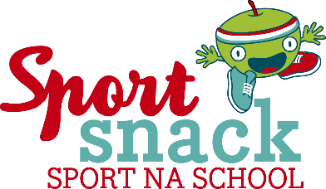
LOGO SCHOOL

In samenwerking met
Beste ouders en leerlingen,

‘SNACK’ jij ook naar meer sport? Dat is een uurtje sporten direct na school.

OMNISPORTLESSEN voor de leerlingen uit het …………………………………. leerjaar.
Dit in de turnzaal van de school, telkens van …... tot …..

Tijdens de lessen komt een brede waaier van sporten aan bod.
De lessen gaan door op volgende data:
- …..
- …..
- ……
- ……
- …..

De deelnameprijs voor deze lessen bedraagt … euro (2 euro per les per leerling). (indien gewenst kan dit ook cash, afhankelijk van de school)
Om deel te nemen, volstaat het om onderstaande strook in te vullen en af te geven aan je juf of meester tegen ten laatste ………………………………...

Naam + voornaam: ………………………………………………………………………….…

Klas: ……………………………………………

Adres: ……………………………………………………………………………………………………...……………………………………………………………………………………………………...

Telefoon: …………………………………………

0 schrijft zich in voor SPORTSNACK en betaalt … euro.
0 wordt na de les afgehaald aan de school
0 moet naar de opvang gebracht worden
0 mag na de les alleen naar huis

Handtekening ouders

